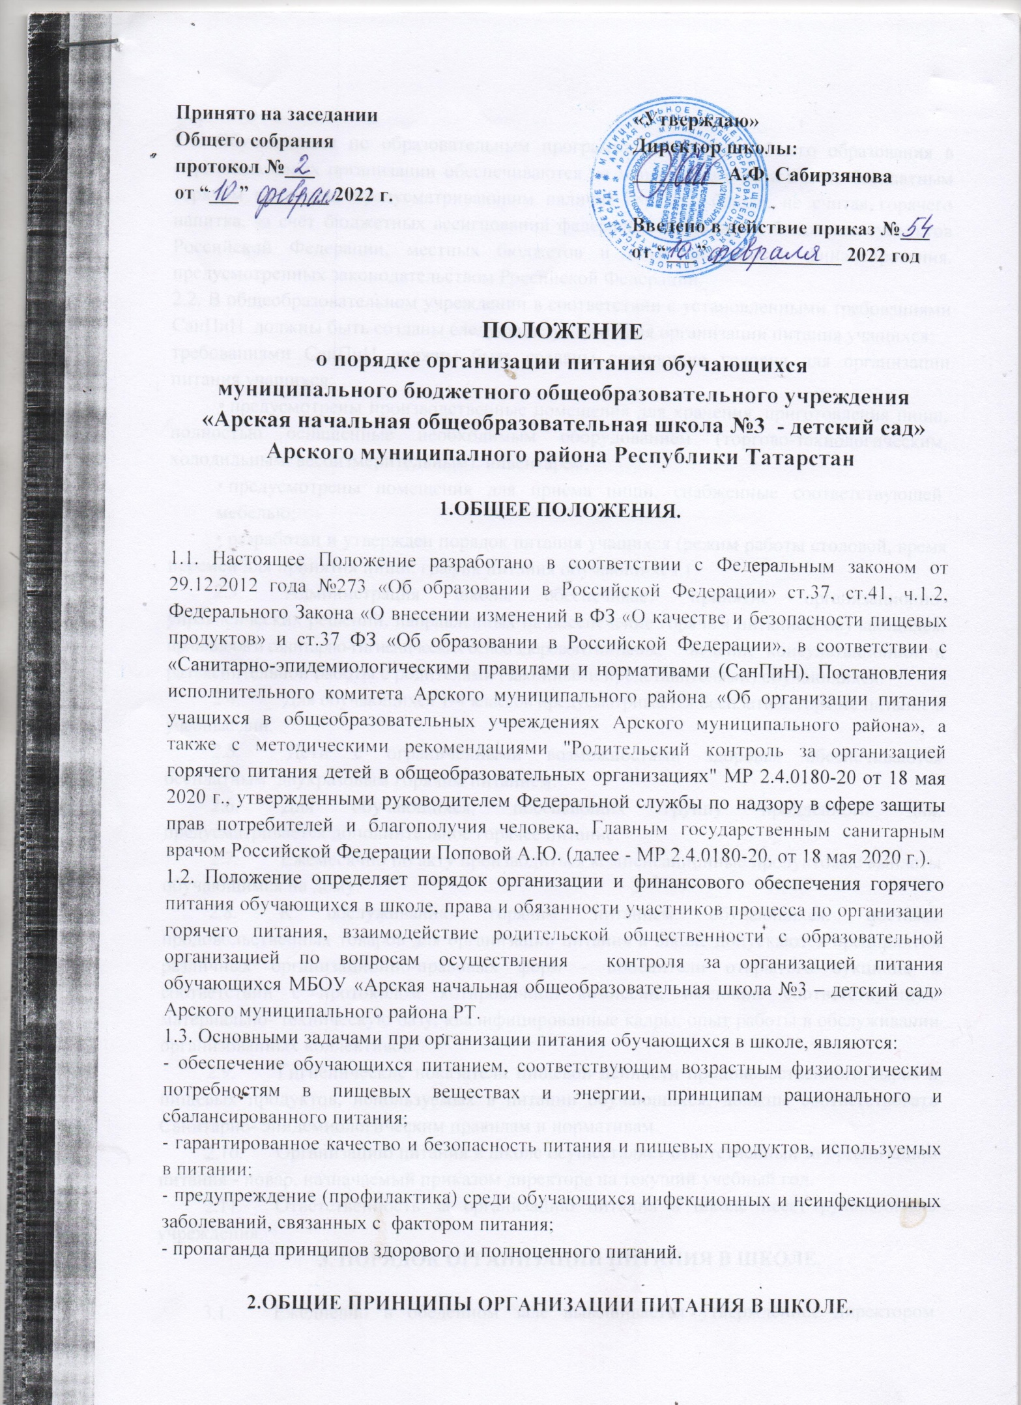
2.1. Обучающиеся по образовательным программа начального общего образования в образовательных организации обеспечиваются не менее одного раза в день бесплатным горячим питанием, предусматривающим наличие горячего блюда, не считая горячего напитка, за счёт бюджетных ассигнований федерального бюджета, бюджетов субъектов Российской Федерации, местных бюджетов и иных источников финансирования, предусмотренных законодательством Российской Федерации.
2.2. В общеобразовательном учреждении в соответствии с установленными требованиями СанПиН должны быть созданы следующие условия для организации питания учащихся:
требованиями СанПиН должны быть созданы следующие условия для организации питания учащихся:
- предусмотрены производственные помещения для хранения, приготовления пищи, полностью оснащенные необходимым оборудованием (торгово-технологическим, холодильным, весоизмерительным), инвентарем;
- предусмотрены помещения для приема пищи, снабженные соответствующей мебелью;
• разработан и утвержден порядок питания учащихся (режим работы столовой, время перемен для принятия пищи, график питания обучающихся.)
- Администрация школы обеспечивает принятие организационно-управленческих решений, направленных на обеспечение горячим питанием обучающихся, принципов и санитарно-гигиенических основ здорового питания, ведение консультационной и разъяснительной работы с родителями (законными представителями) обучающихся.
- Для обучающихся 1-4 классов предусматривается бесплатное горячее питание в учебные дни.
- Дети с ограниченными возможностями здоровья обеспечиваются бесплатным двухразовым горячим питанием.
- Для обучающихся, посещающих группу продлённого дня, предусматривается дополнительное горячее питание.
- Ежемесячно по акту производиться компенсационные продуктовые выплаты обучающимся на дому.
- К обслуживанию горячим питанием обучающихся, поставке продовольственных товаров для организации питания в школе допускаются предприятия различных организационно-правовых форм - победители открытого аукциона в соответствии с протоколом котировочной комиссии, имеющие соответствующую материально- техническую базу, квалифицированные кадры, опыт работы в обслуживании организованных коллективов.
- Гигиенические показатели пищевой ценности продовольственного сырья и пищевых продуктов, используемых в питании обучающихся, должны соответствовать Санитарно- эпидемиологическим правилам и нормативам.
- Организацию питания в школе осуществляет ответственный за организацию питания - повар, назначаемый приказом директора на текущий учебный год.
- Ответственность за организацию питания в школе несет руководитель учреждения.
3. ПОРЯДОК ОРГАНИЗАЦИИ ПИТАНИЯ В ШКОЛЕ.

- Ежедневно в обеденном зале вывешивается утверждённое директором школы меню, в котором указываются названия блюд, их объѐм (выход в граммах).
- Столовая школы осуществляет производственную деятельность в полном объеме 6 дней - с понедельника по субботу включительно в режиме работы школы. В случае проведения мероприятий, связанных с выходом или выездом обучающихся из здания образовательного учреждения, столовая осуществляет свою деятельность по специальному графику, согласованному с директором школы.
- Часы приема пищи устанавливаются в соответствии с графиком приема пищи, утвержденным директором школы. В режиме учебного дня для приѐма пищи и отдыха предусматривается две перемены по 20 минут. Отпуск учащимся питания (завтраки и обеды) в столовой осуществляется по классам.
- Проверку качества пищи, соблюдение рецептур и технологических режимов осуществляет бракеражная комиссия, созданная приказом директора школы. Результаты проверки заносятся бракеражный журнал.
- В компетенцию директора школы входит:
- комплектование школьной столовой квалифицированными кадрами;
- контроль за производственной базой пищеблока школьной столовой и своевременной организацией ремонта технологического и холодильного оборудования;
- контроль за соблюдением требований СанПиН;
- обеспечение прохождения медицинских профилактических осмотров работниками
пищеблока и обучение персонала санитарному минимуму в соответствии с
установленными сроками.
3.7. В компетенцию ответственного за питание обучающихся входит:
- проведение рабочих совещаний и консультаций с педагогическими работниками по вопросам организации питания;
- контроль за исполнением графика питания, правил поведения обучающихся в столовой;
- контроль за охватом питания обучающихся по школе;
3.8. В компетенцию повара, ответственного за питание входит:
- осуществлять организацию питания в соответствии с «Примерным 12 дневным меню», согласованным с Территориальным Управлением Роспотребнадзора по РТ в Арском и Высокогорском районах.
- следить за соблюдением технологии приготовления пищи, выполнения санитарно-гигиенических требований и норм;
- осуществлять контроль за достаточным количеством посуды, специальной одеждой, санитарно-гигиеническими средствами, кухонным, разделочным оборудованием и уборочным инвентарем;
- осуществлять контроль за поступлением всей продукции на пищеблок ОУ с соответствующими документами (сертификатами), удостоверяющими качество и безопасность и ветеринарными справками;
- составление меню-требований;
- осуществлять ежемесячную сдачу отчетов и заполнения требуемой документации.
3.9. В компетенцию медицинского работника школы входит:
- контроль за соблюдением санитарно-гигиенических требований к условиям и организации питания;
- проверка качества пищи, соблюдение рецептур и технологических режимов.
3.10. В компетенцию классного руководителя входит:
- разъяснительная и просветительская работа с обучающимися и родителями (законными
представителями) о правильном питании;
- ответственность за организацию питания обучающихся класса;
- учет фактического количества обучающихся и ежедневное предоставление в столовую
информации о количестве питающихся детей.

4. ВЗАИМОДЕЙСТВИЕ. КОНТРОЛЬ.
ОРГАНИЗАЦИЯ МОНИТОРИНГА ПИТАНИЯ

- Во исполнение вышеуказанных пунктов данный локальный акт предусматривает взаимодействие с родительскими комитетами классов и общешкольным родительским комитетом, педагогическим советом.
- Разрабатывается порядок проведения мероприятий по родительскому контролю за организацией питания обучающихся, в том числе порядок доступа законных представителей обучающихся в помещения для приема пищи. Разработка Порядка, обеспечивающего гарантию охраны здоровья и безопасности обучающихся, находится в компетенции образовательной организации и может включать дополнительные требования, не противоречащие правовым нормам Российской Федерации.
- При организации родительского контроля рекомендуется применять Методические рекомендации MP 2.4.0180-20 "Родительский контроль за организацией горячего питания детей в общеобразовательных организациях" (утв. Федеральной службой по надзору в сфере защиты прав потребителей и благополучия человека 18 мая 2020 г.)
- Прием заявлений (приложение № 1) от родителей (законных представителей) обучающегося, изъявивших желание участвовать в мониторинге питания. Ответ образовательной организации на обращение родителя по участию необходимо направить в возможно короткие сроки, предпочтительно не позднее 5 рабочих дней.
- Формировать комиссию по контролю за качеством организации питания при Управляющих советах общеобразовательных организаций или Советах родителей на основании и в соответствии с локально-нормативными актами образовательной организации. Состав комиссии формировать по рекомендациям совета родителей, классных руководителей, знающих этих родителей и понимающих, что контроль с их стороны будет осуществляться объективно, конструктивно. Совместно с родителями в состав этих комиссий входит представители образовательной организации, организаторов питания, независимых экспертов. Работа данных комиссий в организованных детских коллективах должна быть построена с соблюдением санитарных условий.
- Организация родительского контроля может осуществляться в форме анкетирования родителей и детей (приложение № 2), размещенного на сайте школы и участии в работе общешкольной комиссии (приложение № 3).
- При проведении мероприятий родительского контроля за организацией питания детей в организованных детских коллективах могут быть оценены:
- соответствие реализуемых блюд утвержденному меню;
- санитарно-техническое содержание обеденного зала (помещения для приема пищи), состояние обеденной мебели, столовой посуды, наличие салфеток и т.п.;
- условия соблюдения правил личной гигиены обучающимися;
- наличие и состояние санитарной одежды у сотрудников, осуществляющих раздачу готовых блюд;
- объем и вид пищевых отходов после приема пищи;
- наличие лабораторно-инструментальных исследований качества и безопасности поступающей пищевой продукции и готовых блюд;
- вкусовые предпочтения детей, удовлетворенность ассортиментом и качеством потребляемых блюд по результатам выборочного опроса детей с согласия их родителей или иных законных представителей;
- информирование родителей и детей о здоровом питании.
4.8. Для эффективного контроля и подачи предложений по улучшению организации питания организовать обучение комиссии. Обучение должно быть построено главным образом с изучением основных направлений родительского контроля за организацией питания, рекомендованных МР 2.4.0180-20, от 18 мая 2020 года. Оказание поддержки в обучении, сопровождении и консультировании также может быть достигнуто на уровне межрегионального взаимодействия с образовательными и общественными организациями, имеющими успешный опыт в данном направлении.
4.9. Утверждать/согласовывать положение, график работы (приложение № 4) и формы актов проверки/чек-листы/анкеты (приложение № 5) комиссии по контролю за качеством организации питания.
4.10. Обеспечивать доступность для широкого круга родительской общественности освещения итоговых результатов мониторинга.
4.11. Проводить мероприятия по предложениям членов комиссий и родителей (законных представителей), направленных на улучшение системы организации питания обучающихся.
4.12. Мониторинг горячего питания проводится с целью оценки эффективности организации горячего здорового питания обучающихся в общеобразовательных организациях, повышения доступности здорового питания, формирования у обучающихся навыков здорового питания. Мониторинг проводят учредитель общеобразовательной организации, комиссия с участием родителей, государственные и муниципальные органы управления образованием и орган управления общеобразовательной организацией.
4.13. Показателями мониторинга горячего питания являются:
- количество обучающихся всего, в т.ч. 1 - 4 классов;
- количество обучающихся в первую смену всего, в т.ч. 1 - 4 классов;
- тип пищеблока (столовые, работающие на продовольственном сырье, столовые, работающие на полуфабрикатах (доготовочные), буфеты-раздаточные);
- количество посадочных мест в обеденном зале;
- соответствие меню положениям настоящих рекомендаций;
- организация и проведение производственного контроля и лабораторных исследований (испытаний) в соответствии с положениями настоящих рекомендаций;
- наличие родительского (общественного контроля) за организацией питания детей;
- объем и вид пищевых отходов после приема пищи;
- информация по выполнению контрактных обязательств о качестве и безопасности поставляемых пищевых продуктов.
- удовлетворенность питанием обучающихся и родителей.
4.14. Родители (законные представители) обучающихся в ходе проведения мониторинга качества питания обучающихся могут:
- задавать ответственному представителю общеобразовательной организации и представителя организатора питания вопросы в рамках их компетенций и в пределах полномочий комиссии;
- запрашивать сведения результатов работы бракеражной комиссии;
- лично оценить органолептические показатели пищевой продукции в результате дегустации блюда или рациона из меню текущего дня, заранее заказанного за счет личных средств. При проведении дегустации использовать одноразовую посуду. Одноразовая посуда предоставляется образовательной организацией;
- запрашивать сведения о результатах лабораторно-инструментальных исследований качества и безопасности поступающей пищевой продукции и готовых блюд в рамках производственного контроля;
- участвовать в проведении мероприятий, направленных на пропаганду здорового питания;
- руководствоваться МР 2.4.0180-20 от 18 мая 2020 года.
4.15. Родители (законные представители) обучающихся должны соблюдать правила внутреннего распорядка, установленные образовательной организацией.
4.16. Родители (законные представители) обучающихся в ходе проведения мониторинга организации питания не должны:
- проходить в производственную зону приготовления пищи, в целях соблюдения правил по технике безопасности и не нарушения производственного процесса;
- отвлекать обучающихся во время приема пищи;
- находиться в столовой вне графика, утвержденного руководителем образовательной организации;
- производить фото- и видеоматериалы, содержащие информацию, поименованную в Федеральном законе от 27 июля 2006 г. N 152-ФЗ "О персональных данных" как "персональные данные". Фото- и видеоматериалы могут быть использованы при подготовке акта проверки по результатам работы комиссии по контролю за качеством организации питания.
4.17. В ходе проведения мониторинга члены комиссии заполняют свои оценочные листы (приложение N 2 МР 2.4.0180-20 от 18 мая 2020 г.), на основании которых члены комиссии составляют акт проверки по результату мониторинга.
4.18. По результату мониторинга организации питания члены комиссии составляют отчет с рекомендациями и предложениями (в пределах полномочий комиссии) в адрес образовательной организации, докладывают о результатах мониторинга на заседании комиссии, вносят предложения и замечания, направляют протокол заседания комиссии в Управляющий совет (при наличии), в адрес администрации образовательной организации. Итоги проверок обсуждаются на общеродительских собраниях и могут явиться основанием для обращений в адрес администрации школы, ее учредителя, органов контроля (надзора).
5. ПОРЯДОК ДОПУСКА РОДИТЕЛЕЙ (ЗАКОННЫХ ПРЕДСТАВИТЕЛЕЙ) НЕСОВЕРШЕННОЛЕТНИХ ОБУЧАЮЩИХСЯ В ОБРАЗОВАТЕЛЬНЫЕ ОРГАНИЗАЦИИ ДЛЯ ПРОВЕДЕНИЯ МОНИТОРИНГА КАЧЕСТВА ПИТАНИЯ
Родителю (законному представителю) обучающегося, изъявившему желание участвовать в мониторинге питания, необходимо:
- заблаговременно уведомить об этом письменно или в форме электронного обращения руководителя общеобразовательной организации;
- войти в состав комиссии по контролю за организацией питания или согласовать разовое/периодическое участие в составе указанной комиссии по решению Управляющего совета или совета родителей (законных представителей) обучающихся; или согласовать индивидуальное посещение помещения для приема пищи по вопросу, относящемуся к питанию своего ребенка;
- в соответствии с временными методическими рекомендациями "Профилактика, диагностика и лечение новой коронавирусной инфекции (COVID-19)", при каждом посещении в составе комиссии по контролю за организацией питания или при индивидуальном посещении соблюдать правила личной гигиены и другие мероприятия, направленные на предотвращение распространения инфекции, в соответствии с нормативными и методическими документами по борьбе с новой коронавирусной инфекцией, в соответствии с требованиями территориального органа Роспотребнадзора в зависимости от эпидемиологической обстановки в регионе Российской Федерации в определенный период;
- применять при проведении мероприятий контроля за качеством питания в помещениях приема пищи санитарную одежду, сменную обувь (или бахилы) и медицинские средства индивидуальной защиты (маска, перчатки). Специальная одежда и средства индивидуальной защиты предоставляются образовательной организацией.

